# 辐射源个体识别

1. what
   1. 辐射源个体识别就是通过提取通信辐射源发出的信号携带的个体微弱特征信息，来识别不同的通信辐射源个体的方法。
2. 问题
   1. **带标签的样本少**：无标签样本充足
   2. 待识别信号由于信道的干扰，信号数据发生不同方式和不同程度的畸变，导致与前期采集到的信号样本**数据分布不一致**
3. 一致性正则
   1. what
      1. 指的是模型对扰动的数据输出的分布预测应该具有一致性，也就是最小化训练过程中模型预测标签和实际标签的差异，通过缩小差异的过程从而让模型更易学习道样本内在的不变性。
   2. 一致性正则半监督模型：
      1. Π模型
         1. 将未标注样本增加两个扰动，模型得到两个预测值，最小化预测值差异（均方误差）；最小化标注样本预测值与真实标签值差异（交叉熵）

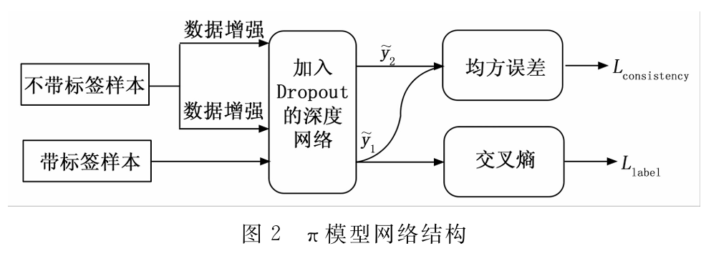

* + 1. 时序组合模型
       1. 与Π模型类似，但未标注样本只前向传播一次，利用未标注样本历史预测值与当前预测值计算均方误差；标注样本计算方式不变

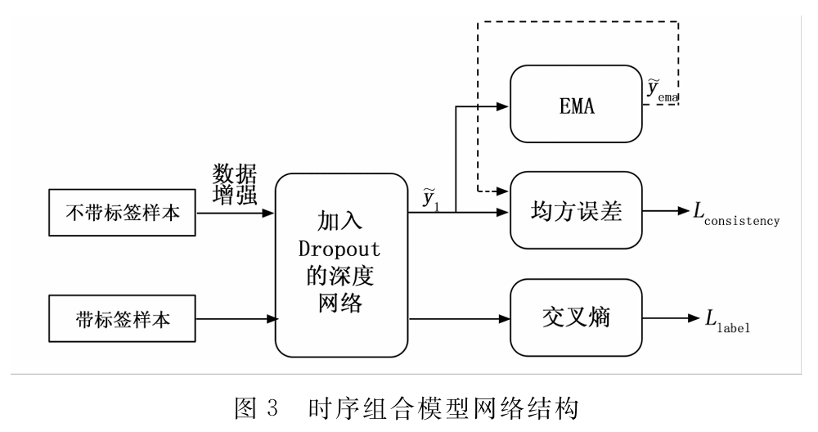

* + 1. 师生模型
       1. 使用两个深度网络，计算两个网络对未标记样本预测值的均方误差。教师网络使用学生网络之前的参数加权平均进行参数更新

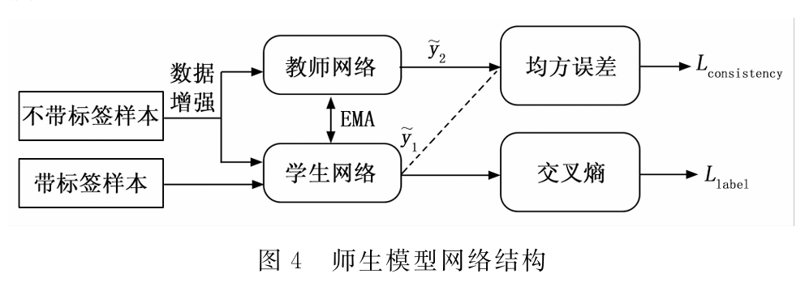

1. 域适应方法
   1. what
      1. 迁移学习方法的一种，关键在于从不同分布的源域和目标域样本中学习到“域不变”，也就是与域无关的特征表示，通过这些特征表示，最小化域间差异带来的影响。使得在源数据域训练的分类器在不同分布的测试域上效果依然较好。
   2. 分类
      1. 基于对抗的域适应方法
         1. 增加一个域判别器，判断样本来自源域还是目标域，最大化判别损失。目的是让网络专注于类别特征而不是域特征。
         2. 按照是否使用生成器分为：有生成模型和无生成模型